**<晒研论坛>数据库设计说明书**

**所属学院： 数学与计算机科学学院**

**团队名称： 烤盐人**

**指导老师： 单红**

**项目成员： 林 炜、邹洋艺、高 楠**

**李星源、肖 寒、钟煜新**

**庄威龙、吴江楠、郑宏骏**

**2021年4月**

目录

**1.引言** 2

**1.1 编写目的** 2

**1.2 背景** 2

**1.3 参考资料** 3

**2.外部设计** 3

**2.1标识符和状态** 3

**2.2使用它的程序** 3

**2.3约定** 3

**3.结构设计** 4

**3.1概念结构设计（ER图）** 4

**3.2逻辑结构设计** 4

**4.运用设计** 10

**4.1数据字典设计** 10

**4.2安全保密设计** 10

**1.引言**

* 1. **编写目的**

《<晒研论坛>数据库设计说明书》目的是设计《晒研论坛》系统中各项功能与非功能性需求实现时所需要的的数据库，并可以此数据库为根据实现具体的数据存储，同时为详细设计人员提供设计依据。其他本项目组的开发人员也可参阅。

* 1. **背景**

开发项目名称：晒研论坛

数据库名称：salt_hub

项目任务提出者：2021春 S班 单老师

项目开发者：烤盐人团队 (第五组)

用户：考研学生

近几年来高校应届生的人数一直呈现一个不断上升的趋势，也就使得就业形势更加严峻，许多大学生们为了毕业之后能有一个更好的就业前景，许多人就选择了考研这条路。因此，考研人数这几年也是处在一个不断上升的过程中，21年的考研人数就已经达到了377万。然而在准备考研的过程中，信息收集是非常重要的一环，但现在的搜索环境把许多信息都混杂在一起，使得在获取相关信息的时候困难重重。因此我们打算制作一款集成众多信息的考研论坛——晒盐论坛。我们主要面向的是福大内的考研同学。我们这个论坛计划让用户在查找信息的时候免去在多个页面中切换浏览的繁琐操作，能够快速便捷的获取到想要的信息。同时也提供相应的社区功能，提供一个针对福大考研同学的一个交流平台，方便大家相互沟通以及结伴学习。

* 1. **参考资料**

《数据库设计说明书》-国家标准格式

# **2.外部设计**

外部设计是研究和考虑所要建立的数据库的信息环境，对数据库应用领域中各种信息要求和操作要求进行详细地分析，了解应用领域中数据项、数据项之间的关系和所有的数据操作的详细要求，了解哪些因素对响应时间、可用性和可靠性有较大的影响等各方面的因素。

## **2.1标识符和状态**

用户名：root

密码：lw091211

权限：全部

有效时间：开发阶段

说明：系统正式发布后，可能更改数据库用户或者密码，在统一位置编写数据库连接字符串，在发行前予以改正

## **2.2使用它的程序**

将要使用此数据库的项目名称为晒研论坛1.0

## **2.3约定**

1. 所有命名具有描述性，杜绝拼音或者拼音英文混杂的命名方式
2. 字符集采用UTF-8
3. 除特别说明外，所有字段默认都设置不允许为空，需要设置默认值

# **3.结构设计**

## **3.1概念结构设计（ER图）**

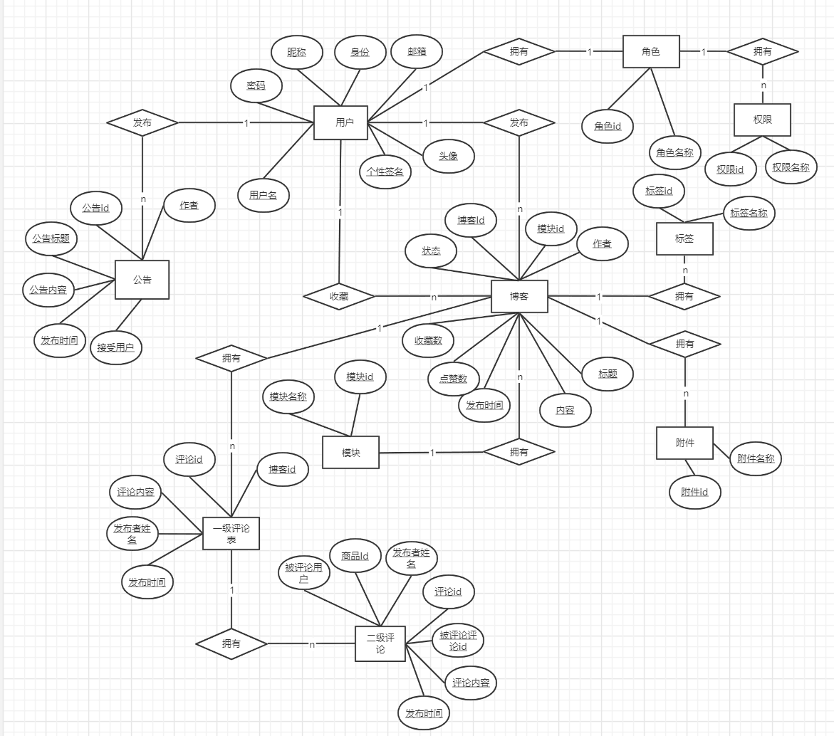

## **3.2逻辑结构设计**

用户表 account

索引：主键索引

|  |  |  |  |  |  |
| --- | --- | --- | --- | --- | --- |
| **字段名** | **数据类型** | **数据长度** | **主键** | **非空** | **注解** |
| name | char | 32 | 是 | 是 | 用户名 |
| nickname | char | 32 | 否 | 是 | 用户昵称 |
| password | char | 64 | 否 | 是 | 登陆密码 |
| status | char | 4 | 是 | 是 | 标识用户身份 |
| email | char | 64 | 是 | 是 | 用户绑定的邮箱 |
| avatar | char | 64 | 是 | 是 | 用户头像 |
| slogan | char | 256 | 是 | 是 | 个性签名 |

用户兴趣度表 account_interest

主键：id

外键：account_name、blog_id

|  |  |  |  |  |  |
| --- | --- | --- | --- | --- | --- |
| **字段名** | **数据类型** | **数据长度** | **主键** | **非空** | **注解** |
| id | int | 10 | 是 | 是 | ID |
| account_name | char | 32 | 否 | 是 | 用户名 |
| blog_id | int | 10 | 否 | 是 | 博客ID |
| interest | float | 0 | 否 | 是 | 兴趣度 |

附件表 attachment

|  |  |  |  |  |  |
| --- | --- | --- | --- | --- | --- |
| **字段名** | **数据类型** | **数据长度** | **主键** | **非空** | **注解** |
| id | int | 10 | 是 | 是 | ID |
| name | char | 64 | 否 | 是 | 附件名 |

博客表 blog

外键：module_id、author(account.name)

索引：module_id、author

|  |  |  |  |  |  |
| --- | --- | --- | --- | --- | --- |
| **字段名** | **数据类型** | **数据长度** | **主键** | **非空** | **注解** |
| id | int | 10 | 是 | 是 | 唯一标识博客的字段 |
| module_id | int | 10 | 否 | 是 | 博客所属模块id |
| author | char | 32 | 否 | 是 | 作者名字 |
| title | varchar | 256 | 否 | 是 | 博客标题 |
| content | text | 0 | 否 | 是 | 博客内容 |
| release_time | datetime | 0 | 否 | 是 | 发布时间 |
| like_number | int | 10 | 否 | 是 | 点赞数 |
| collection_number | int | 10 | 否 | 是 | 收藏数 |
| state | tinyint | 4 | 否 | 是 | 博客状态 |

博客_附件关联表 blog_attachment

外键：blog_id、attachment_id

索引：blog_id、attachment_id

|  |  |  |  |  |  |
| --- | --- | --- | --- | --- | --- |
| **字段名** | **数据类型** | **数据长度** | **主键** | **非空** | **注解** |
| id | int | 10 | 是 | 是 |  |
| blog_id | int | 10 | 否 | 是 | 博客ID |
| attachment_id | int | 10 | 否 | 是 | 附件ID |

博客_模块关联表 blog_module

|  |  |  |  |  |  |
| --- | --- | --- | --- | --- | --- |
| **字段名** | **数据类型** | **数据长度** | **主键** | **非空** | **注解** |
| id | int | 10 | 是 | 是 | 模块ID |
| name | char | 32 | 否 | 是 | 模块名称 |

博客_标签关联表 blog_tag

外键：tag_id、blog_id

索引：tag_id、blog_id

|  |  |  |  |  |  |
| --- | --- | --- | --- | --- | --- |
| **字段名** | **数据类型** | **数据长度** | **主键** | **非空** | **注解** |
| id | int | 10 | 是 | 是 | ID |
| tag_id | int | 10 | 否 | 是 | 标签ID |
| blog_id | int | 10 | 否 | 是 | 博客ID |

收藏表 collection

外键：account_name、blog_id

索引：account_name、blog_id

|  |  |  |  |  |  |
| --- | --- | --- | --- | --- | --- |
| **字段名** | **数据类型** | **数据长度** | **主键** | **非空** | **注解** |
| id | int | 10 | 是 | 是 | 收藏ID |
| account_name | int | 10 | 否 | 是 | 用户名 |
| blog_id | int | 10 | 否 | 是 | 博客ID |

一级评论表 first_comment

外键：author、blog_id

索引：author、blog_id

|  |  |  |  |  |  |
| --- | --- | --- | --- | --- | --- |
| **字段名** | **数据类型** | **数据长度** | **主键** | **非空** | **注解** |
| id | int | 10 | 是 | 是 | 评论ID |
| blog_id | int | 10 | 否 | 是 | 博客ID |
| author | char | 32 | 否 | 是 | 发布者姓名 |
| content | text | 0 | 否 | 是 | 评论内容 |
| release_time | datetime | 0 | 否 | 是 | 发表时间 |

二级评论表 secondary_comment

外键：comment_id、author、account_name

索引：comment_id、author、account_name

|  |  |  |  |  |  |
| --- | --- | --- | --- | --- | --- |
| **字段名** | **数据类型** | **数据长度** | **主键** | **非空** | **注解** |
| id | int | 10 | 是 | 是 | 评论ID |
| comment_id | int | 10 | 否 | 是 | 被评论评论ID |
| author | char | 32 | 否 | 是 | 发布者姓名 |
| account_name | char | 32 | 否 | 是 | 被评论用户 |
| content | text | 0 | 否 | 是 | 评论内容 |
| release_time | datetime | 0 | 否 | 是 | 发表时间 |
|  |  |  |  |  |  |

公告表 notice

外键：account_name、author

索引account_name、author

|  |  |  |  |  |  |
| --- | --- | --- | --- | --- | --- |
| **字段名** | **数据类型** | **数据长度** | **主键** | **非空** | **注解** |
| id | int | 10 | 是 | 是 | 公告ID |
| author | char | 32 | 否 | 是 | 作者 |
| title | varchar | 256 | 否 | 是 | 公告标题 |
| content | text | 0 | 否 | 是 | 公告内容 |
| release_time | datetime | 0 | 否 | 是 | 发表时间 |
| account_name | char | 32 | 否 | 是 | 接收用户 |

权限表 permission

|  |  |  |  |  |  |
| --- | --- | --- | --- | --- | --- |
| **字段名** | **数据类型** | **数据长度** | **主键** | **非空** | **注解** |
| id | int | 10 | 是 | 是 | 权限ID |
| name | char | 32 | 否 | 是 | 权限名称 |

角色表 role

|  |  |  |  |  |  |
| --- | --- | --- | --- | --- | --- |
| **字段名** | **数据类型** | **数据长度** | **主键** | **非空** | **注解** |
| id | int | 10 | 是 | 是 | 角色ID |
| name | char | 32 | 否 | 是 | 角色名称 |

角色_权限关联表 role__permission

外键：role_id、permission_id

索引：role_id、permission_id

|  |  |  |  |  |  |
| --- | --- | --- | --- | --- | --- |
| **字段名** | **数据类型** | **数据长度** | **主键** | **非空** | **注解** |
| id | int | 10 | 是 | 是 | ID |
| role_id | int | 10 | 否 | 是 | 用户名 |
| permission_id | int | 10 | 否 | 是 | 博客ID |

标签表 tag

|  |  |  |  |  |  |
| --- | --- | --- | --- | --- | --- |
| **字段名** | **数据类型** | **数据长度** | **主键** | **非空** | **注解** |
| id | int | 10 | 是 | 是 | 标签ID |
| name | char | 32 | 否 | 是 | 标签名称 |

举报表 tip_off

外键：blog_id

索引：blog_id

|  |  |  |  |  |  |
| --- | --- | --- | --- | --- | --- |
| **字段名** | **数据类型** | **数据长度** | **主键** | **非空** | **注解** |
| id | int | 10 | 是 | 是 | ID |
| blog_id | int | 10 | 否 | 是 | 被举报博客ID |
| count | int | 10 | 否 | 是 | 举报数量 |

# **4.运用设计**

## **4.1数据字典设计**

数据项 ：数据记录中最基本的、不可分的有名数据单位，是具有独立含义的最小标识单位。例如用户表中的用户名（name）字段。

数据结构：反应数据之间的关系。例如博客表与博客_附件关联表中的播客id（blog_id）字段

数据流 ：一组有序，有起点和终点的字节的数据序列，在系统中传输。

数据存储：数据以某种格式记录在计算机内部或外部存储介质上

## **4.2安全保密设计**

我们对用户密码进行加密，将用户密码通过MD5加密转换后发送给服务器，在数据库中保存加密后的md5值。这样做的好处是不会直接发送明文密码、就算是服务人员也无法在数据库中直接看到密码，起到了一定的保密作用。